第四章 物质结构 元素周期律 · 知识体系与概念关联图
配套 8 课时教案使用。本章不是孤立知识点的堆砌，而是围绕”位（周期表位置）× 构（原子结构）× 性（元素性质）”三角（升维并系统化第一~三章”类别×价态”双轴）与”宏—微—符三重表征”展开的一个体系，并以”化学键与分子间作用”回到性质的微观根源。本图给出系统骨架、原子结构/周期表/周期律/化学键四张网络、各课时 ★ 站位、双轴与第一~三章打通、后续接口，供板书”体系关联站位图”衔接，便于学生建立结构化认知。内容以 原子结构、元素周期律、化学键、共价键、氢键、分子极性、分子间力、元素周期表分区 为据。

一、本章知识系统的”三层视角 + 位—构—性三角”
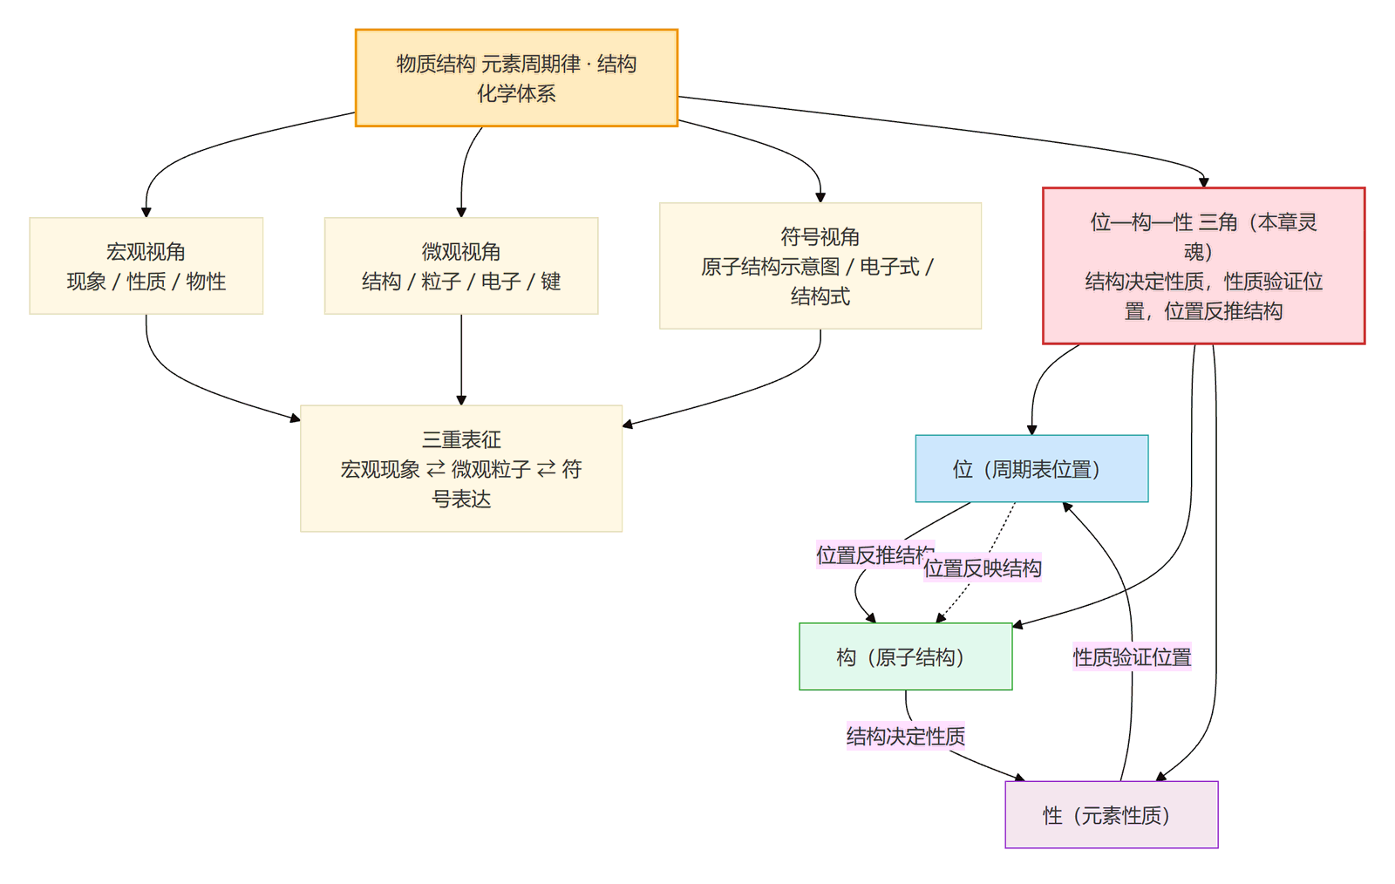
- 三层视角：① 宏观——放射性衰变、金属性/非金属性实验现象、沸点反常（H₂O/HF/NH₃）、冰浮于水、DNA 双螺旋；② 微观——原子核、核外电子排布、能级、共用电子对、氢键网络、s/p/d/ds/f 电子构型；③ 符号——原子结构示意图、电子式、结构式、周期表位置。
- 位—构—性三角：周期表位置（位）由原子结构（构）决定，结构又决定元素性质（性），性质通过实验验证并可反推位置——三者循环互推，是本章最核心的思维模型。

二、原子结构网络（微粒关系 · 电子排布）
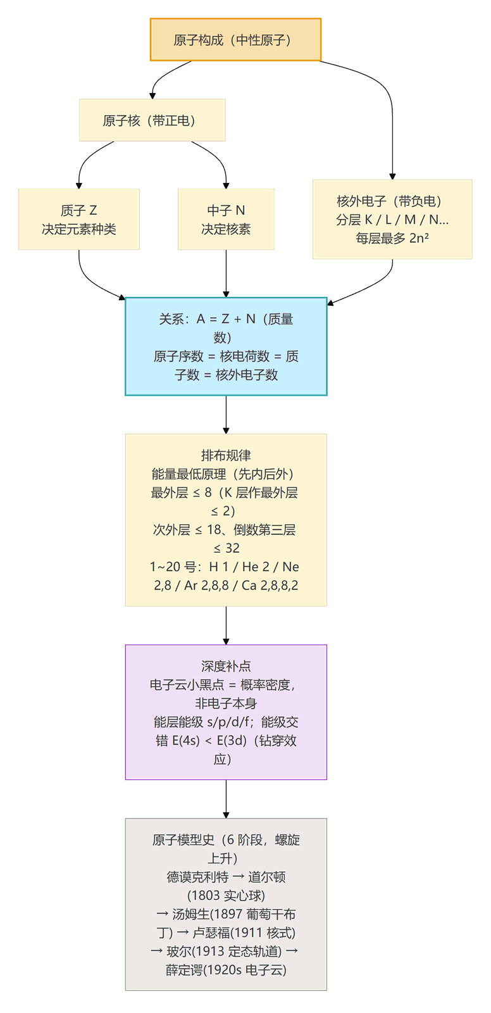
- 标注：核素/同位素由 Z 与 N 组合决定；同位素化学性质几乎相同（电子排布定）、物理性质（质量）不同。

三、元素周期表网络（周期 · 族 · s/p/d/ds/f 区）
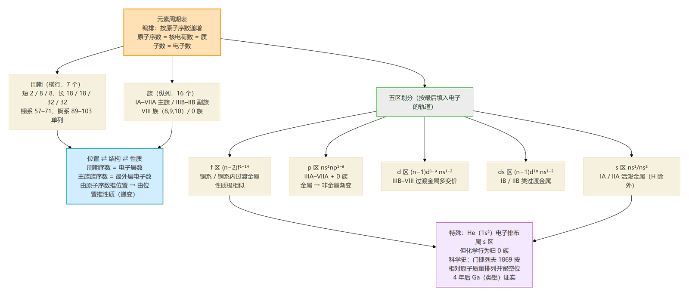
- 标注：分族强调”性质规律”，分区强调”电子结构本源”（性质看族，电子看区）。

四、元素周期律网络（半径 · 第一电离能 · 电负性 · 金属/非金属性）
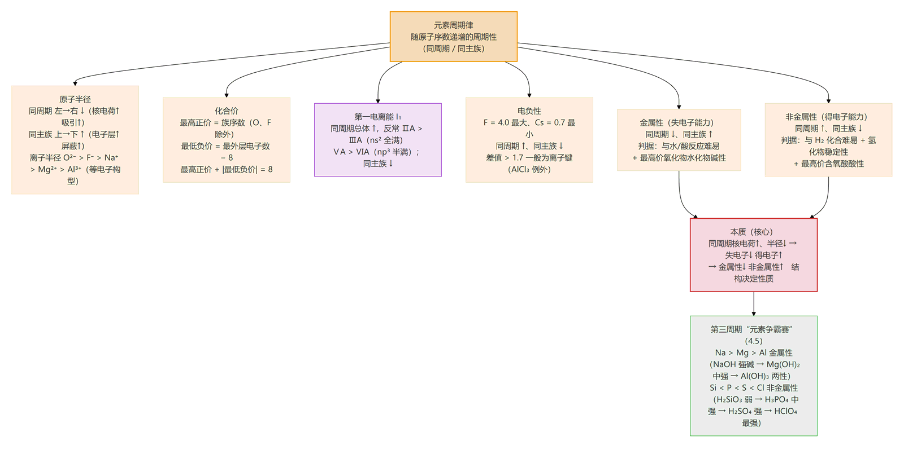
- 标注：HClO 不是 Cl 最高价，不能据此判非金属性；最高价含氧酸酸性≠非金属性（须看最高价）。

五、化学键网络（离子键 · 共价键 · 分子间力 · 氢键）
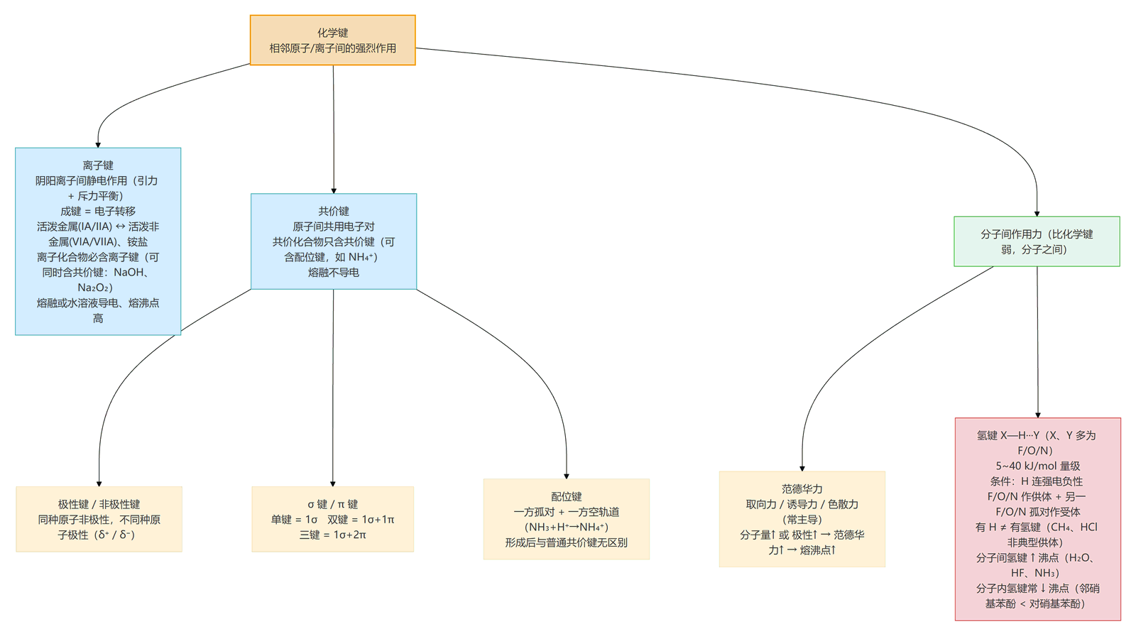
- 标注：NH₄Cl 是离子化合物但 NH₄⁺ 内是共价键（含配位键）；Na₂O₂ 既有离子键又有 O—O 非极性共价键；AlCl₃ 是共价化合物（熔融不导电）；π 键先于 σ 键断裂。

六、双轴与第一~三章打通
"位—构—性"三角 升维 "类别 × 价态"双轴
第一~三章：具体元素（Na/Cl/Fe/Al）用"类别×价态"双轴预测性质
第四章： 把具体元素升维为一般规律——原子结构决定位置、位置呈现递变、键型决定物性
打通链：
Ch1 分类观 / 离子反应 / 氧化还原
→ Ch2 钠氯范式（双轴 + 宏微符）+ n 桥梁
→ Ch3 铁/铝双轴迁移 + 材料模型 + n 收口
→ Ch4 位—构—性三角（结构决定性质的总纲）
实例对照：
前面学 Na 活泼（最外层 1e）→ 本章知 Na 在第 IA、s 区、金属性最强之一
前面学 Cl 强氧化（最外层 7e）→ 本章知 Cl 在第 VIIA、p 区、非金属性强
前面学 Al 两性 → 本章知 Al 在第 IIIA、p 区、电负性差使 AlCl₃ 为共价（例外）
前面学 Fe 变价 → 本章知 Fe 在 d 区(3d⁶4s²)、过渡金属多变价根源在 d 电子
- 研究方法贯通：Ch1 分类→预测→实验→离子反应/氧化还原解释；Ch2/Ch3 双轴+宏微符；Ch4 位—构—性三角是上述方法的系统化与升维，回答”为什么”而非仅”是什么”。

七、各课时在体系中的站位（速查，★=焦点）
课时 | 焦点系统 | ★ 焦点 | 上游 | 下游
4.1 原子结构 | 原子结构·微粒 | 原子构成 A=Z+N、电子排布、原子结构示意图、模型史 | 初中原子结构 | 4.2/4.3
4.2 核素与同位素 | 原子结构·核素 | 元素/核素/同位素辨析、¹⁴C 定年、相对原子质量加权 | 4.1 | 4.3
4.3 元素周期表 | 周期表·位置 | 结构/位置↔性质、s/p/d/ds/f 五区、H/He 特殊、门捷列夫预言 | 4.1/4.2 | 4.4
4.4 元素周期律 | 周期律·数据 | 半径/第一电离能(反常)/电负性/化合价递变、AlCl₃ 例外 | 4.3 | 4.5
4.5 第三周期探究 | 周期律·实验 | “元素争霸赛”金属性/非金属性、结构决定性质本质 | 4.3/4.4 | 4.6
4.6 离子键 | 化学键·离子 | 离子键本质、电子式规范、离子化合物 | 4.3/位构性 | 4.7
4.7 共价键 | 化学键·共价 | 共价键、极性/非极性、σ/π、配位键、电子式 | 4.6 | 4.8
4.8 分子间力·氢键 | 化学键·分子间 | 范德华力、分子极性、氢键(分子间/分子内)、物性反常 | 4.7 | 后续接口
【体系关联·本章知识系统】 ★ = 本课焦点
研究方法：位（周期表位置）× 构（原子结构）× 性（元素性质）三角
（本章灵魂，承 Ch1~Ch3"类别×价态"双轴并升维）
宏—微—符三重表征：宏观现象 / 微观粒子（原子·轨道·电子·键） / 符号（原子结构示意图·电子式·结构式）
原子结构（微粒关系·电子排布）★
元素周期表（周期·族·s-p-d-ds-f 区）★
元素周期律（半径·第一电离能·电负性·金属/非金属性递变）★
化学键（离子键·共价键·分子间力·氢键）★
承接第一~三章：Na/Cl/Fe/Al 等具体元素化合物 → 本章提炼"结构决定性质"一般规律
后续接口：选择性必修 物质结构与性质（电子排布式·σ/π键·杂化·晶体）
选择性必修 化学反应原理（反应与能量）·有机化学（分子结构）

八、与后续知识系统的接口
- 位—构—性三角（结构决定性质） → 选择性必修2《物质结构与性质》：电子排布式（1~36 号）、能级交错与钻穿、洪特规则特例（Cr 3d⁵4s¹、Cu 3d¹⁰4s¹）、σ/π 键、杂化轨道、分子空间结构、晶体（离子/共价/金属/分子晶体）；→ 选择性必修3《有机化学基础》分子结构与官能团性质。
- 周期律数据（半径·第一电离能·电负性） → 选择性必修2 元素性质递变深化、对角线规则（Li-Mg、Be-Al、B-Si）；→ 竞赛衔接（第一电离能反常 ⅡA>ⅢA、ⅤA>ⅥA 高频考点）。
- 化学键与分子间力 → 选择性必修1《化学反应原理》反应与能量（旧键断新键成→反应热 ΔH≈Σ反应物键能−Σ生成物键能）；→ 选择性必修2 晶体结构与性质（氢键网络决定冰密度<水、蛋白质/DNA 结构稳定）；→ 范德华力/氢键解释沸点、溶解度、相似相溶。
- 分区与过渡元素 → 选择性必修2 过渡元素（d 区多变价、配合物色彩）、f 区镧系（镧系收缩）、稀土战略与 STSE 议题；→ 元素周期表分区、过渡元素、稀土元素 深化。
- 第一~三章方法承接：Ch4 把 Ch1 分类观/离子反应/氧化还原、Ch2/Ch3”类别×价态”双轴与宏微符范式，升维为”位—构—性”三角；前面学的 Na/Cl/Fe/Al 具体性质，在本章获得”电子排布—周期位置—递变规律—键型物性”的统一解释。
教学建议：以本图作为全章导入的”总图”，每课时板书右下角”体系关联站位图”只高亮本课节点（原子结构 / 周期表 / 周期律 / 化学键标 ★），八课连成一张网，避免知识点碎片化；章末用本图做结构化复盘。习题挂接 高中化学必修一-习题精选。

